Министерство просвещения Российской Федерации
Муниципальное бюджетное общеобразовательное учреждение „Средняя школа №17 им. В. С. Завойко“ Петропавловск-Камчатского городского округа»

IX Международный конкурс исследовательских работ школьников «Research start» 2026/2027

Исследование
КОМПЛЕКСНОЕ ЭКОЛОГО-ПОЧВЕННОЕ И ГЕОБОТАНИЧЕСКОЕ ИССЛЕДОВАНИЕ ТЕРРИТОРИИ ЦЕНТРА «ЭКОСИСТЕМА» И СОПРЕДЕЛЬНЫХ ЛАНДШАФТОВ

Выполнил: Каракулова Дарья Андреевна
Ученица 10 класса
Руководитель: Астахова Мария Александровна
Учитель _биологии_

КОМПЛЕКСНОЕ ЭКОЛОГО-ПОЧВЕННОЕ И ГЕОБОТАНИЧЕСКОЕ ИССЛЕДОВАНИЕ ТЕРРИТОРИИ ЦЕНТРА «ЭКОСИСТЕМА» И СОПРЕДЕЛЬНЫХ ЛАНДШАФТОВ (КАМЧАТСКИЙ КРАЙ)
Каракулова Д. А.
Аннотация. В работе представлены результаты комплексных экологических исследований почвенного покрова и растительных сообществ территории центра «Экосистема», реки Быстрой, озера Микижа и мыса Микижинский (Паратунская геотермальная зона, Камчатский край). Методами колориметрии и потенциометрии изучена пространственная и пространственно-высотная дифференциация pH почв, выявлены ключевые факторы сезонного подкисления (биогенный, климатический, геотермальный). Составлены геоботанические описания основных фитоценозов и создана картосхема кислотности почв.
Ключевые слова: кислотность почвы, pH-метрия, геоботанические площадки, ботаническое описание, Камчатский край, экомониторинг.
ВВЕДЕНИЕ
Актуальность работы. Уникальные природные комплексы Камчатского края, находящиеся в зоне активного вулканизма и геотермального воздействия (в частности, Паратунская гидротермальная система), характеризуются высокой динамичностью почвообразовательных процессов и специфическим составом растительного покрова [1]. Изучение пространственной изменчивости кислотно-основных свойств почв и их связи с рельефом и растительностью представляет значительный научный и прикладной интерес для проведения локального экологического мониторинга.
Цель исследования: провести комплексную эколого-почвенную и геоботаническую оценку природных комплексов центра «Экосистема» и прилегающих территорий с формированием картографических и описательных итоговых продуктов.
Задачи исследования:
1. Провести почвенные исследования с определением показателей кислотности (pH) в полевых и лабораторных условиях различными методами.
2. Заложить геоботанические пробные площадки и составить характеристики растительных сообществ ключевых участков (центр «Экосистема», р. Быстрая, оз. Микижа, мыс Микижинский).
3. Проанализировать факторы пространственной и высотной изменчивости pH почв.
4. Разработать итоговые продукты: картосхему кислотности почв и реестр растительных сообществ исследованного района.
МАТЕРИАЛЫ И МЕТОДЫ ИССЛЕДОВАНИЯ
Исследования проводились в рамках научно-образовательной программы на базе Центра полевого обучения «Экосистема» (Елизовский район Камчатского края).
В качестве объектов исследования выступали почвенный покров и растительные сообщества четырех ключевых локаций: территории центра «Экосистема», долины реки Быстрой, побережья озера Микижа и склона мыса Микижинский.
При определении реакций почвенного раствора (pH) использовались два взаимодополняющих метода [2]:
1. Колориметрический метод: с применением универсальной индикаторной бумаги в водной вытяжке (соотношение «почва : дистиллированная вода» 1:2.5 с отстаиванием суспензии).
2. Потенциометрический метод: с использованием портативного цифрового pH-метра (иономера), погружаемого непосредственно в подготовленную почвенную суспензию, что обеспечило высокую точность измерений.
Геоботанические исследования проводились методом закладки пробных площадок (размером 10×10 м для травянисто-кустарничкового яруса и 20×20 м для древесно-кустарникового). Для каждого фитоценоза определялись видовой состав, ярусность и проективное покрытие.
РЕЗУЛЬТАТЫ И ИХ ОБСУЖДЕНИЕ
1. Пространственная изменчивость и факторы подкисления почв
В результате проведенных измерений установлены существенные различия показателей pH почвенного покрова на исследуемой территории. Сравнительный анализ собранных данных показал закономерную динамику подкисления почв к концу летнего сезона, обусловленную совокупным действием трех основных факторов:
• Биогенный фактор: Интенсивная вегетация растений к концу июля сопровождается активным выделением ионов H⁺ корневыми системами, а также процессом разложения органического опада микроорганизмами с выделением углекислого газа (CO₂) и органических кислот [3].
• Климатический фактор: Прохождение обильных муссонных осадков в во второй половине лета приводит к интенсивным промывным процессам (элювиированию). Водный поток вымывает из верхних почвенных горизонтов щелочноземельные катионы (Ca²⁺, Mg²⁺), играющие роль буферов, что смещает реакцию среды в кислую сторону.
• Геотермальный фактор (специфика Паратунской зоны): Таяние ледников и выпадение осадков вызывают подъем уровня термальных подземных вод, насыщающих верхние горизонты вулканическими газами (H₂S, SO₂). При их окислении образуются минеральные кислоты, формируя локальные зоны резкого снижения pH (до 5.8).
2. Анализ почвенно-геохимической катены мыса Микижинский
При изучении профиля склона мыса Микижинский выявлен специфический перепад значений pH по вертикали (Таблица 1).
Дифференциация показателей обусловлена катенным перераспределением веществ:
• Вершина (pH 6.3):Характеризуется наименьшей кислотностью из-за непрерывного сноса органических кислот поверхностным стоком и сдувания растительного опада ветровыми потоками.
• Средняя часть (pH 5.8 — максимальная кислотность): Является зоной выполаживания и аккумуляции. Сюда поступают кислые продукты вымывания с вершины. Застаивание влаги провоцирует заболачивание, накопление мхов и образование гумусовых кислот. Кроме того, здесь зафиксировано локальное влияние окисляющихся геотермальных эксгаляций.
• Подножие (pH 6.1): Кислотность снижается за счет нейтрализующего эффекта грунтовых вод Паратунского бассейна, обогащенных катионами кальция и магния, а также за счет выноса оснований из верхней части профиля.
Рис. 1. Картосхема распределения кислотности почв на территории центра «Экосистема» и мыса Микижинский.
3. Характеристика растительных сообществ (геоботанические описания)
На основе заложенных пробных площадок сформирована характеристика фитоценозов четырех исследованных объектов:
1. Территория центра «Экосистема» (Каменноберезовый лес/ Миксофитоценоз): Доминирующим ярусом является каменная береза (Betula ermanii). В подлеске преобладают ольховый стланик (Alnus alnobetula subsp. fruticosa) и рябина бузинолистная (Sorbus sambucifolia). Травяно-кустарничковый ярус представлен вейником пурпурным (Calamagrostis purpurea), геранью ягодной и таволгой шаломайником (Filipendula kamtschatica).
2. Долина реки Быстрой (Прибрежно-водное и пойменное сообщество): Древесный ярус сформирован ивой копьевидной (Salix hastata) и тополем душистым (Populus suaveolens). Прибрежная зона характеризуется высоким обилием высокотравья: хвощ речной (Equisetum fluviatile), осока острая (Carex acuta).
3. Побережье озера Микижа (Озерно-болотный комплекс): Отмечается выраженная поясно-зоноидальная экологическая структура. Заболоченные берега покрыты моховым ковром из сфагнума (Sphagnum sp.) и осоки вздутой (Carex rostrata).
4. Склон мыса Микижинский (Горно-лесной и стланиковый пояс): Сообщество меняется по высоте. У подножия — смешанный березово-хвойный древостой, в средней части склона на кислых почвах преобладают мохово-лишайниковые ассоциации и заросли кедрового стланика (Pinus pumila), на вершине — ветроустойчивые горно-тундровые группировки.
ЗАКЛЮЧЕНИЕ И ВЫВОДЫ
1. В ходе исследований успешно апробированы полевые методы определений pH и заложены геоботанические профили на 4 объектах ландшафта.
2. Выявлено, что вариация кислотности почв от слабокислой и нейтральной (pH 6.3) до кислой (pH 5.8) является закономерным сезонным процессом, определяемым биогенным подкислением, вымыванием оснований осадками и геотермальным влиянием Паратунской зоны.
3.Установлена закономерность катенной дифференциации pH на мысе Микижинский: максимальное подкисление наблюдается в средней транзитно-аккумулятивной части склона (pH 5.8), в то время как вершина (pH 6.3) и подножие (pH 6.1) являются менее кислыми.
4. Созданные итоговые продукты — картосхема кислотности почв и реестр описания растительных сообществ — представляют собой информационную базу для последующего экологического мониторинга динамики природных комплексов Камчатского края.
СПИСОК ЛИТЕРАТУРЫ
1. Захарихина Л. В., Литвиненко Ю. С. Особенности почвообразования в зонах активного вулканизма и гидротермальной деятельности Камчатки // Почвоведение. — 2011. — № 5. — С. 515–527. [https://cyberleninka.ru/article/n/osobennosti-pochvoobrazovaniya-v-usloviyah-aktivnogo-vulkanizma-na-primere-kamchatki]
2. Теория и практика химического анализа почв / Под ред. Л. А. Воробьевой. — М.: ГЕОС, 2006. — 400 с. [https://djvu.online/file/MpzWORjWazW4f]
3. Шеин Е. В. Курс физики почв: Учебник. — М.: Изд-во МГУ, 2005. — 432 с. [https://studfile.net/preview/1812099/]
4. Нешатаев В. Т. Растительность Камчатского полуострова и ее классификация // Труды Карельского научного центра РАН. — 2014. — № 3. — С. 3–14. [https://cyberleninka.ru/article/n/rastitelnyy-pokrov-poluostrova-kamchatka-i-ego-geobotanicheskoe-rayonirovanie]
5. ГОСТ 26483-85. Почвы. Приготовление солевой и водной вытяжки и определение pH. — М.: Стандартинформ, 2008. — 6 с. [https://docs.cntd.ru/document/1200023490]
СВЕДЕНИЯ ОБ АВТОРЕ:
ФИО: Каракулова Дарья Андреевна
Место учебы: МБОУ СШ №17 имени В. С. Завойко
Класс: 10 «А»
E-mail: darya.carakulova@yandex.ru

ПРИЛОЖЕНИЕ
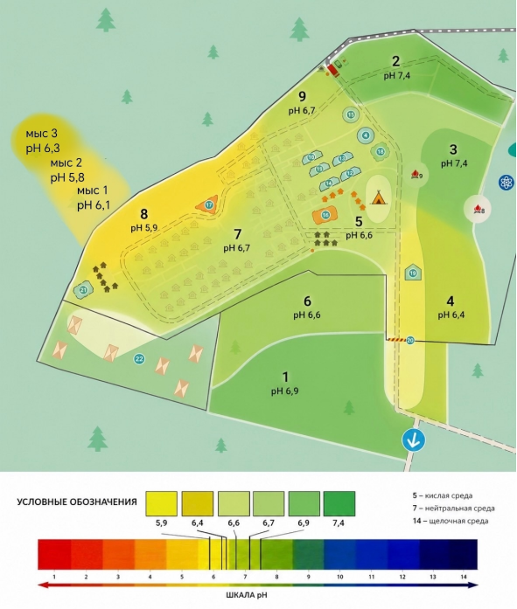
Рис. 1. Картосхема распределения кислотности почв на территории центра «Экосистема» и мыса Микижинский.
